Môn: TN-XH ; Lớp 3
Tên bài học: HỌ HÀNG NỘI, NGOẠI (tiết 2)
Tiết: 2
Thời gian dạy: 12 tháng 9 năm 2024

I. YÊU CẦU CẦN ĐẠT:
- Nêu được những việc làm thể hiện tình cảm , sự gắn bó của bạn Hà và bạn An với họ hàng nội, ngoại.
- Bày tỏ được tình cảm, sự gắn bó của bản thân với họ hàng, nội, ngoại.
- Đưa ra được cách ứng xử thể hiện tình cảm, sự gắn bó với những người họ hàng.
- Có biểu hiện yêu quý những người trong gia đình, họ hàng, biết nhớ về những ngày lễ trọng đại của gia đình.
II. ĐỒ DÙNG DẠY HỌC
1/ GV: SGK và các thiết bị, học liệu phụ vụ cho tiết dạy.
2/ HS: sgk, vở,hình ảnh của các người thân trong gia đình,

III. HOẠT ĐỘNG DẠY HỌC
Hoạt động của giáo viên | Hoạt động của học sinh | HĐBT
1.Hoạt động mở đầu(3’)
- Gv cho cả lớp hát  - GV dẫn dắt vào bài mới | - HS hát  - lắng nghe nhận xét, rút kinh nghiệm.
2. Hoạt động hình thành kiến thức mới (15’)
Hoạt động 1. Tình cảm, sự gắn bó của em với họ hàng nội, ngoại. (làm việc nhóm 4)  - GV mời HS đọc yêu cầu đề bài.  - GV mời học sinh thảo luận nhóm 4, cùng trao đổi, nói về những việc làm thể hiện tình cảm, sự gắn bó của bạn Hà và bạn An với họ hàng nội, ngoại.  - Mời các nhóm trình bày.  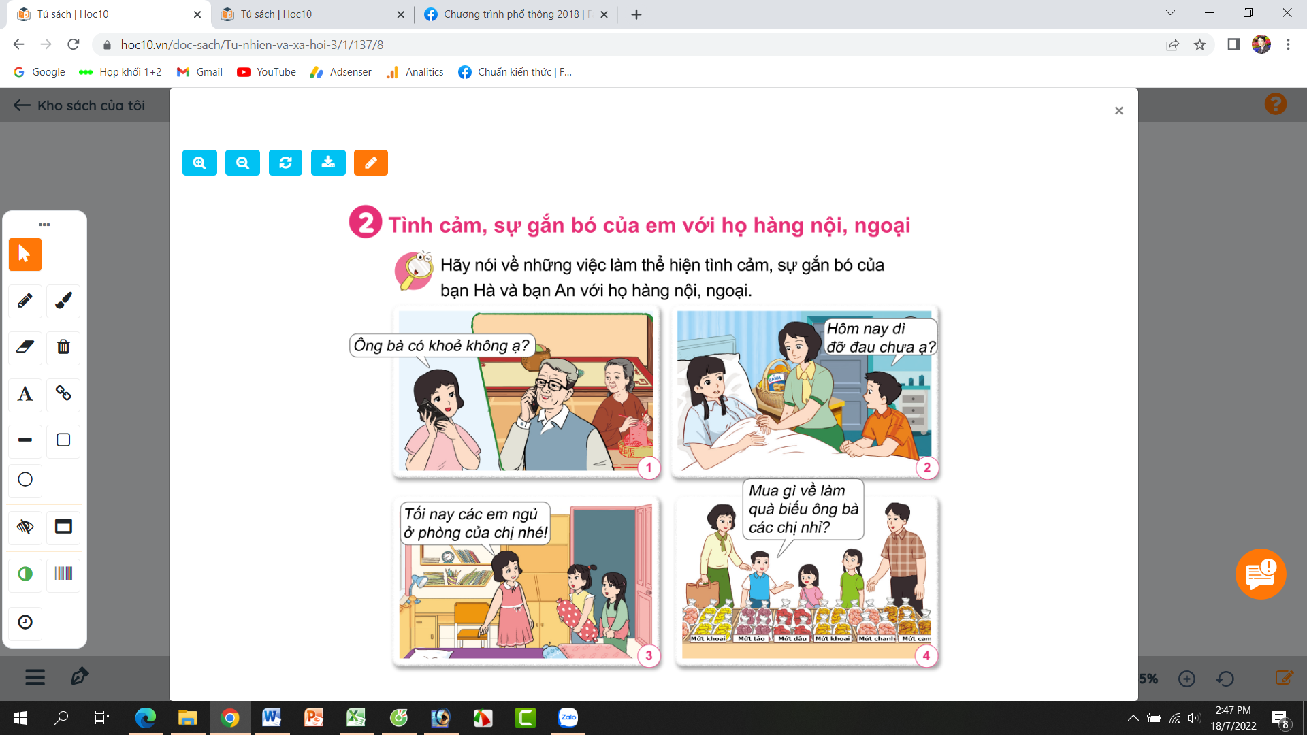  - GV mời các HS khác nhận xét.  - GV nhận xét chung, tuyên dương đồng thời nêu câu hỏi phụ chung cho cả lớp:  + Em đã làm gì để bày tỏ tình cảm, sự gắn bó với những người họ hàng nội, ngoại?  - GV nhận xét, tuyên dương. | - Một số học sinh trình bày.  - Lớp thảo luận nhóm 4, đưa ra kết quả trình bày:  - HS nhận xét ý kiến của bạn.  - HS trả lời cá nhân theo kết quả mình đã làm trông cuộc sống với những người trong họ hàng nội, ngoại. | - Em Cách nêu lại bố,mẹ ông bà của mình.(HSKT)
3. Hoạt động Luyện tập – thực hành(10’)
Hoạt động 2. Em sẽ ứng xử như thế nào nếu là các bạn trong mỗi tình huống dưới đây. (làm việc nhóm 2)  - GV mời HS đọc yêu cầu đề bài.  - GV mời học sinh thảo luận nhóm 2, cùng trao đổi, nói về cách ứng xử như thế nào nếu là các bạn trong mỗi tình huống dưới đây.  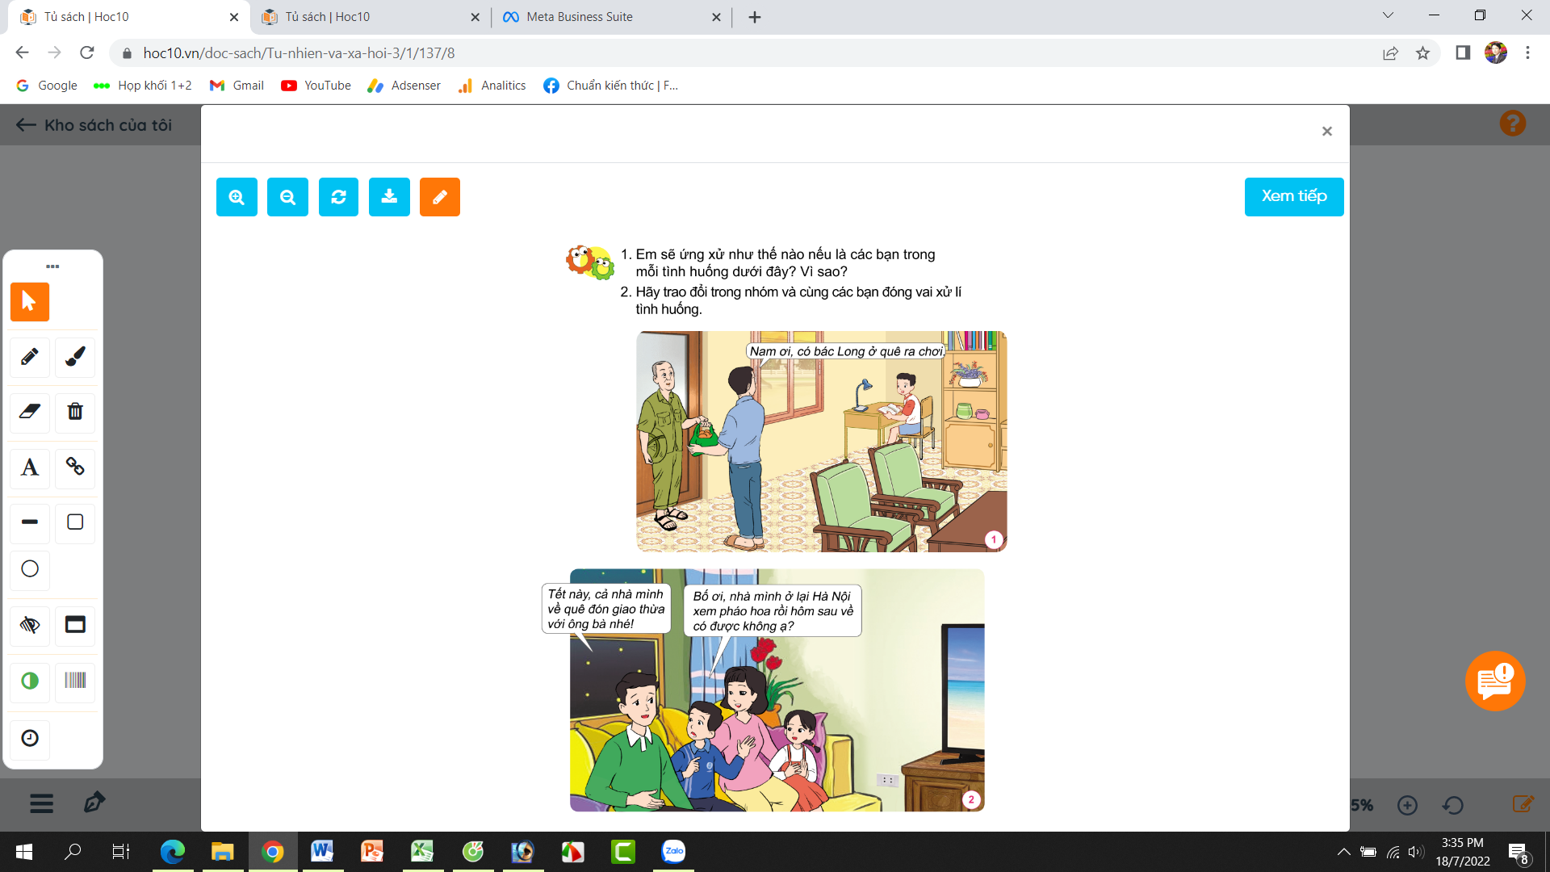  - Mời các nhóm trình bày.  - GV nhận xét, tuyên dương (bổ sung).  - GV mời HS đọc thông điện chú ong đưa ra. | - 1 HS nêu yêu cầu đề bài.  - HS thảo luận nhóm 2, cùng trao đổi, nói về cách ứng xử như thế nào nếu là các bạn trong mỗi tình huống ở bên.  - Các nhóm trình bày.  - 3-5 HS đọc thông điệp:  Hãy yêu quý, quan tâm và giúp đỡ những người họ hàng, nội ngoại của mình các bạn nhé!
4. Hoạt động vận dụng,trải nghiệm( 5’)
- GV tổ chức trò chơi “Ai nhanh-Ai đúng”: Gv mô tả về một số người thân trong gia đình họ hàng, yêu cầu học sinh chỉ ra người đó là ai?  + Người phụ nữ sinh ra mẹ mình là ai?  + Người đàn ông được bà nội sinh ra sau bố mình là ai?  + Người phụ nữ được bà ngoại sinh ra sau mẹ mình là ai?  + Người con trai của bác trai và bác gái thì ta gọi là gì?  - GV đánh giá, nhận xét trò chơi.  * Củng cố, dặn dò  - Nhận xét sau tiết dạy, dặn dò về nhà. | - HS lắng nghe luật chơi.  - Học sinh tham gia chơi:  + Đó là bà ngoại.  + Đó là chú.  + Đó là dì.  + Đó là anh họ.
IV. ĐIỀU CHỈNH SAU BÀI DẠY:

